STOWARZYSZENIE „U ŹRÓDŁA” oraz
OŚRODEK ROZWOJU OSOBISTEGO I DUCHOWEGO „TU I TERAZ”
www.u-zrodla.pl, www.tuiteraz.eu

zapraszają 13- 17 maja 2015
na intensywny warsztat szamański

„JAK ZMIENIĆ I UZDROWIĆ SWOJE ŻYCIE. JAK ZMIENIĆ PRZEKONANIA, KTÓRE NAS BLOKUJĄ”

PROWADZI: FRANCOISE RAMBAUD

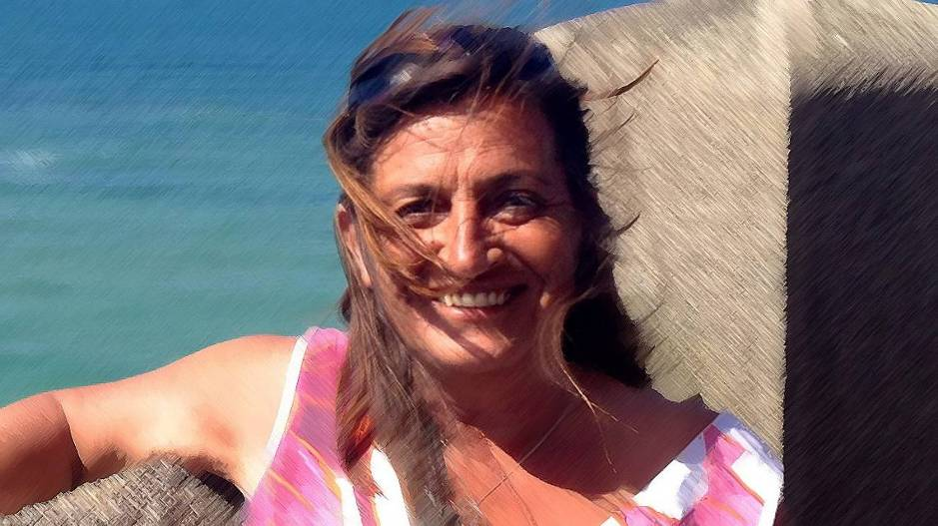

JEŚLI PRAGNIESZ WNIEŚĆ DOBRE ZMIANY W SWOJE ŻYCIE…

Czy to Ty tworzysz swoje przekonania, czy Twoje przekonania tworzą Ciebie?

Czy chciałbyś wyzwolić się od swoich uwarunkowań i zwrócić w kierunku prawdziwego siebie?

Czy chciałbyś odkryć i zrealizować swoją zdolność do kreowania Twojego Życia - Życia, jakiego naprawdę głęboko pragniesz?
Zapraszam na spotkanie z niezwykłą nauczycielką – Francoise Ramboud. Przebudzoną Szamanką z Francji. Swą szamańską podróż rozpoczęła 23 lata temu w Tybecie praktykując z tybetańskimi mistrzami. Następnie, rozwijała swoje zdolności podczas intensywnej 15 letniej pracy z szamanami w Peru, gdzie otrzymała wiele cennych inicjacji. Ponad 10 lat prowadziła Duchowe Centrum we Francji oraz indywidualną praktykę uzdrawiania. Przez kilka ostatnich lat doświadczała również intensywnej pracy z szamanami z egipskiej pustyni. Obecnie na stałe mieszka we Francji, a od czasu do czasu podróżuje, by dzielić się swoim doświadczeniem, wiedzą i umiejętnościami. Prowadzi liczne seminaria, warsztaty i magiczne kręgi dla kobiet.
Podczas warsztatu „Jak zmienić i uzdrowić swoje życie..” , Francoise odkryje przed nami różne rzeczywistości i iluzje, zazwyczaj ukryte dla naszego świadomego umysłu. Podąży za naszymi ukrytymi pozostałościami energetycznych wdruków, zamkniętymi w formie emocji i wewnętrznych uczuć. Będzie pracować z nimi, by już nigdy więcej nie powstrzymywały nas od życia takiego, jakiego pragniemy w naszych sercach. Pomoże uwolnic się nam od naszych nieświadomych lęków, gniewu i smutku. Wesprze nas na Drodze do realizacji naszych marzeń..

W lutym 2015 Francoise przyjechała do naszego ośrodka Tu i Teraz na kilka dni i to było cudowne spotkanie. W ciągu kilku minut potrafiła wyciszyć mój pędzący umysł, aż stanął zadziwiony pięknem świata, a potem wspólnie, przyjrzeć się trudnym wydarzeniom z
mojego życia i problemom, które zamieszkały ostatnio moje ciało i dusze. Podczas sesji Francoise wykorzystała swoją wiedzę terapeutyczną, szamańskie uzdrawianie i olbrzymie
serce. Jeszcze przez kilka godzin po sesji byłam w totalnej Obecności, bez myśli, słów, emocji, pośpiechu. Samo Bycie, czysty spokój i otwarte serce. Coś pięknego!
[Maja Wołosiewicz- Towalska]
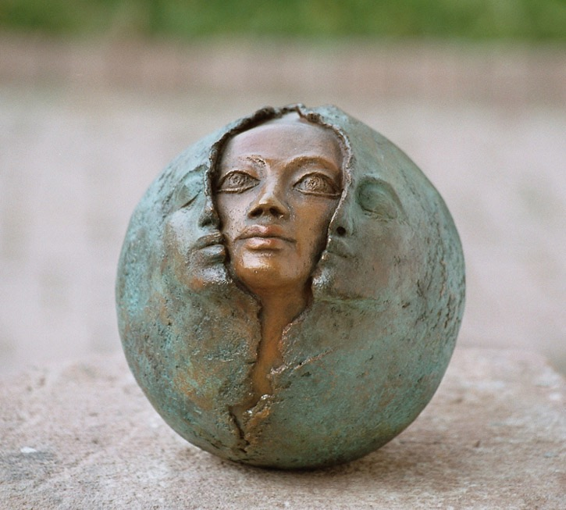

Podczas intensywnego szamańskiego warsztatu, Francoise poprowadzi Cię poprzez następujące tematy:
- zestrojenie, zharmonizowanie i bycie w zgodzie ze wszystkimi swoimi ciałami oraz z duchem;

- zaproszenie do uwolnienia się od przywiązań i wpływów, które nie wspierają naszej mocy do podejmowania w życiu wolnych wyborów;

- lęk, wzorce i uwarunkowania, które ograniczją nas w myśleniu i działaniu;
- doświadczenie odpuszczenia poprzez zadawanie sobie pytań oraz oczyszczenie na wszystkich poziomach;

- otwarcie serca, akceptacja oraz zdolność rozróżniania;
- uwalnianie blokad i zastygłych emocji;

- transformacja emocji i połączenie z mocą intuicji;
- wiara we własną moc uzdrawiania poprzez transformację;

- nowa klarowność uzyskana poprzez bycie otwartym na nasze wewnętrzne Światło i uświadamianie sobie naszych cieni;

- pozwalanie na manifestowanie się intencji poprzez dokonywanie świadomych, integralnych wyborów.

Françoise Rambaud.

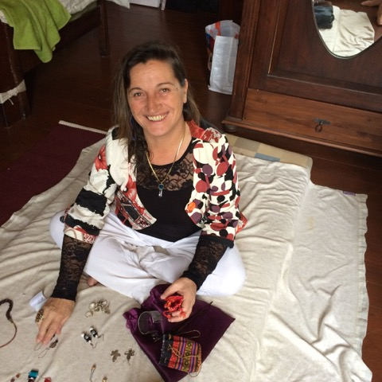
Swą szamańską podróż rozpoczęła 23 lata temu w Tybecie, gdzie miała okazję pracować z kilkoma tybetańskimi mistrzami. Rozwijała wszystkie swoje zmysły poprzez głębokie doświadczanie życia, by w pełni determinacji przekroczyć swoje najgłębsze iluzje.
W ciągu 15 lat intensywnej pracy z szamanami w Peru otrzymała wiele inicjacji. 10 lat prowadziła Duchowe Centrum we Francji, prowadząc tam również indywidualną praktykę uzdrawiania. Przez 15 lat prowadziła liczne seminaria i magiczne kręgi dla kobiet. Przez kilka ostatnich lat doświadczała również intensywnej pracy z różnymi szamanami z egipskiej pustyni. Obecnie na stałe mieszka we Francji a od czasu do czasu podróżuje, by dzielić się swoim doświadczeniem, wiedzą i umiejętnościami.
WARSZTAT BĘDZIE TŁUMACZONY Z JĘZYKA FRANCUSKIEGO NA POLSKI!

CODZIENNIE 9 GODZIN INTENSYWNYCH ZAJĘĆ I PRAKTYK SZAMAŃSKICH!

HARMONOGRAM:

ŚRODA 13.V
16.00 – rozpoczęcie zajęć
18.00 -20.00 kolacja
20.00-22.00 - zajęcia

CZWARTEK – SOBOTA 14 -16.V:
9.30- 13.30 zajęcia
13.30-15.30 obiad
15.30- 18.00 zajęcia
18.00 -20.00 kolacja
20.00-22.00 zajęcia

NIEDZIELA 17.V:
Zakończenie o godz. 16
DATA: 13-17.V. 2015
POCZĄTEK: 13.V środa godz. 16
KONIEC: 17.V niedziela, godz. 14 (kończymy obiadem)
MIEJSCE: Ośrodek Rozwoju Osobistego i Duchowego „Tu i Teraz”, Nowe
Kawkowo k. Olsztyna www.tuiteraz.eu
CENA: 1200 zł oraz koszty pobytu i wyżywienia w Ośrodku
KONTAKT: www.tuiteraz.eu, kawkowo@tuiteraz.eu,
Maja Wołosiewicz - Towalska 0606994366
Jacek Towalski 0602219382, biuro: 0662759576

UWAGA: ilość miejsc ograniczona, o przyjęciu na warsztat decyduje
kolejność zgłoszeń i wpłat zaliczek!

Konieczna wpłata zaliczki 520 zł do 20 kwietnia 2015 na konto Stowarzyszenia
„U Źródła”:z opisem „warsztat szamański 13-17.V.2015”

Stowarzyszenie Inicjatyw Społecznych, Kulturalnych i Edukacyjnych "U Źródła"
Bank Millenium S.A. 00-924 Warszawa, ul. Kopernika 36
48 1160 2202 0000 0000 45533680

Rezerwacja miejsca w Ośrodku i na warsztacie jest potwierdzona wyłącznie poprzez mailowe zgloszenia uczestnictwa i terminową wpłatę zaliczki.
Zwrot zaliczek: 2 tygodnie przed rozpoczęciem warsztatu zaliczki nie są zwracane!!

